《二维动画课程设计》
课程设计报告

课程名称： 二维动画课程设计
项目名称：MP3制作
院系： 信息工程学院
团队名： 酱油三缺一
成员： 毛雷 李卫 朱奥林 程程
班级： 0311413-14 数字媒体技术
日期： 2013 年 5 月
课程设计成绩：
实验指导教师签字：

MP3制作
项  目  组  成  员 | 姓 名 | 专 业 | 学 号 | 所在学院 | 项目中的  分工
项  目  组  成  员 | 毛雷 | 数字媒体与技术 | 031141416 | 信息工程学院 | AS3.0脚本编写
项  目  组  成  员 | 李卫 | 数字媒体与技术术 | 031141409 | 信息工程学院 | 美工
项  目  组  成  员 | 朱奥林 | 数字媒体与技术 | 0311413XX | 信息工程学院 | 软件测试
项  目  组  成  员 | 程程 | 数字媒体与技术 | 0311413XX | 信息工程学院 | 软件测试

- 项目内容整体概述：
设计基于AS3.0的音乐播放器，实现对音乐的基本操作，并显示歌词,专辑图。
Photoshop cs4； flash cs4/ActionScript3.0；
二、作品结构
1.文件结构
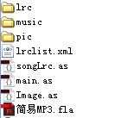
2.主要界面
Laoding：



Playing：
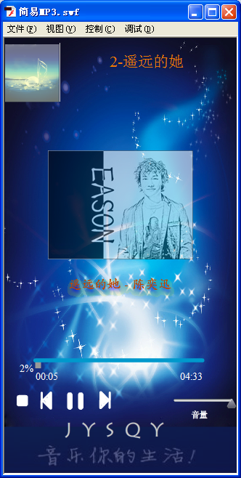

三、项目简介（研究内容、目的意义、可行性等）
研究内容：本项目开展基于AS3.0将mp3播放器基本功能实现，加强对AS的理解

目的意义：
1，培养自己的设计项目和编程能力；
2，熟练掌握AS3.0的基本知识并在实践中运用；
3，培养团队协作的能力

可行性：
以flash播放器作为平台，无需考虑操作系统和硬件只要有flash player即可，可移植性好，易于推广。

四、设计步骤：
界面设计 素材处理 功能实现

发布 修改
MP3界面设计：先显示loading界面然后在显示MP3主界面

素材处理：
Loading图片，背景图片 专辑图片 其他设计

MP3修改： 找出MP3的不足之处，进行修改
MP3发布： 让更多同学体验作品

功能实现 （歌词显示）：
1.从XML文件中歌词（默认加载第二首歌歌词）
lrcList= new XML();
lrcLoader= new URLLoader();
lrcLoader.load(new URLRequest("lrclist.xml"));
lrcLoader.addEventListener(Event.COMPLETE, completeLrc);

function completeLrc(evt:Event):void
{
lrcList = XML(evt.target.data);
loadLrc(1);
}

2.歌词
public function loadLrc(i:int):void //加载当前播放的歌词
{
file=String(lrcList.lrc[i]);
req1=new URLRequest(file);
var loader:URLLoader=new URLLoader();
loader.load(req1);
loader.addEventListener(Event.COMPLETE,LoadFinish);
}
function LoadFinish(evt:Event):void //加载完成后处理每一句歌词
{
LRCarray=new Array();
var list:String=evt.target.data;
var listarray:Array=list.split("\n"); //获取每段歌词
var reg:RegExp=/\[[0-5][0-9]:[0-5][0-9].[0-9][0-9]\]/g;
for (var i=0; i<listarray.length; i++)
{
var info:String=listarray[i];//读出第i句歌词

var len:int=info.match(reg).length;

var timeAry:Array=info.match(reg);
var lyric:String=info.substr(len*10);

for (var k:int=0; k<timeAry.length; k++)
{
var obj:Object=new Object();
var ctime:String=timeAry[k];
var ntime:Number=Number(ctime.substr(1,2))*60+
Number(ctime.substr(4,5));//将该句的时间戳转为ms
obj.timer=ntime*1000;
obj.lyric=lyric;

LRCarray.push(obj);
}
}
LRCarray.sort(compare); //按照歌词时间的顺序从小到大排序
}

function compare(paraA:Object,paraB:Object):int //定义比较级函数
{
if (paraA.timer>paraB.timer)
{
return 1;
}
if (paraA.timer<paraB.timer)
{
return -1;
}
return 0;
}
- 显示歌词算法（最多显示三条歌词）
function SoundPlaying(evt:Event)
{
for (var i=1; i<lrc.LRCarray.length; i++)
{
//当前播放时间未到该显示词的时间，即显示上一条歌词
if (channel.position<lrc.LRCarray[i].timer)
{
if(i>=2&&i<lrc.LRCarray.length)
{
lrcTxt.text=lrc.LRCarray[i-2].lyric+
lrc.LRCarray[i-1].lyric+lrc.LRCarray[i].lyric;
}
else lrcTxt.text=lrc.LRCarray[i-1].lyric;

break;
}
lrcTxt.text=lrc.LRCarray[lrc.LRCarray.length-1].lyric;
}
}

五、参考资料：
Adoble Flash cs4 Actioanscript3.0经典教程 人民邮电出版社
ActionScript3.0 开发技术大全 清华大学出版社

